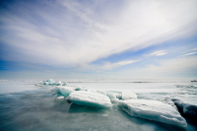
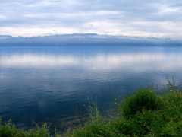
День озера Байкал
Байкал — самое глубокое озеро на Земле (Фото: Tatiana Grozetskaya, Shutterstock) 8 сентября (дата для 2013 года)
«Славное море — священный Байкал...» — это неповторимо прекрасное сибирское озеро не может оставить равнодушным ни поэтов, ни ученых, ни просто туристов из многих стран. Бай-Куль — Байкал — в переводе с тюркского «богатое озеро». День Байкала учрежден в 1999 году и с тех пор ежегодно отмечался в четвертое воскресенье августа, но с 2008 года решением Законодательного Собрания Иркутской области День Байкала перенесен на второе воскресенье сентября.
С течением времени праздник получил общероссийское и общемировое признание, стал важной и популярной датой в нашем календаре. Появились новые и добрые традиции.
Многие общественные акции, научные, культурные, спортивные мероприятия, творческие конкурсы и викторины проходят под эгидой Дня Байкала в течение всего года.
Кинофестивали, выставки художников и фотовыставки, коллективные выезды юных и взрослых художников на Байкал для проведения пленэров, конкурсы прикладного народного творчества, экологические субботники, акции по уборке мусора с побережий водоемов, театрализованное представление на набережной Ангары.
Несколько любопытных фактов о Байкале.
Байкал — самое глубокое озеро в мире. Его средняя глубина составляет около 730 метров. Наибольшая известная глубина Байкала — 1637 метров.
Ученые полагают, что возраст Байкала составляет 20—25 миллионов лет. Но свои нынешние очертания Байкал приобрел, очевидно, несколько миллионов лет назад в результате изменений сейсмического характера.
Кстати, Байкал испытывает землетрясения — несколько сотен в год. Большинство из них могут быть зарегистрированы только сейсмографами высокой чувствительности.
Байкальская вода вкусна и чиста, потому что озеро обладает мощными защитными механизмами самоочищения. Жители прибайкальских деревень и поселков нередко берут воду для бытовых нужд и приготовления пищи из Байкала.
Байкальская вода содержит мало растворенных и взвешенных веществ, поэтому ее прозрачность превосходит все озерные водоемы мира и приближается к прозрачности вод океанов.

